A EMERGÊNCIA DE PLÂNTULAS DE Handroanthus impetiginosus (Mart. ex DC.) É INFLUENCIADA PELA LUMINOSIDADE
Thaís Vitória Gomes Furtado¹; Ana Beatriz Alves Pires²; Luiz Fernandes Silva Dionisio³; Chaiane Rodrigues Schneider ⁴; Diogenes Fontenele Ferreira Junior⁵; Ricardo Flores Haidar⁶ Dalton Henrique Angelo⁷

^{1 Estudante de} Engenharia Florestal. Universidade Estadual da Região Tocantina do Maranhão. thais.furtado@uemasul.edu.br
^{2 Estudante de} Engenharia Florestal. Universidade Estadual da Região Tocantina do Maranhão.
³ Doutor em Ciências Florestais. Universidade Estadual do Pará.
⁴ Doutora em Engenharia Florestal. Universidade Estadual do Pará.
⁵ Doutorando em Ciências Florestais. Universidade Federal Rural da Amazônia
⁶ Doutor em Ecologia. Instituto Perene
⁷ Doutorando em Ciências Florestais. Universidade Federal Rural da Amazônia
RESUMO
Com características valiosas e diversas, a Handroanthus impetiginosus (Mart. ex DC.) Mattos, conhecido como ipê-roxo, atrai um manejo irregular e desrespeitoso, colocando-a em quase ameaça de extinção mesmo com sua ampla distribuição pela América Latina. Sua madeira resistente, capacidade de paisagismo exuberante consequência de uma alta capacidade em se adaptar, além de suas propriedades medicinais tornam esta espécie um alvo para a exploração. Com essas questões e importância em mente, a lacuna bibliográfica do ipê roxo deve ser explorada, para favorecer seu manejo e conservação de forma simples e eficaz. O trabalho busca relatar se existe interferência no tipo de luz durante a germinação de H. impetiginosus. O estudo analisou a emergência de plântulas cultivadas em lugares distintos, com quantidade igual de água ofertada aos diferentes métodos, como também o tipo de substrato, areia lavada. As sementes foram semeadas em viveiro com 50% de sombreamento (tratamento um), caixa de iluminação com fontes artificiais que variaram entre doze horas de luz branca e doze de luz vermelha mais azul (tratamento dois) e por fim sol pleno, como em condições de campo (tratamento três). As análises estatísticas não apresentaram diferença significativa entre os tratamentos um e dois, mesmo que o segundo tenha mostrado melhor porcentagem de germinação, ainda assim, a viabilidade do primeiro método é superior, tornando-o mais recomendável. O tratamento três se mostrou ineficaz, não recomendado. Novas pesquisas precisam ser realizadas com níveis diferentes de luminosidade além de diversificar a coloração das luzes, buscando entender as possíveis reações e adaptações que esta espécie pode apresentar.

Palavras-chave: germinação, ipê roxo, luz artificial.

Área de Interesse do Simpósio: Ciências Agrárias
1. INTRODUÇÃO

O Handroanthus impetiginosus (Mart. ex DC.) Mattos, mais conhecido como ipê roxo, é uma espécie com uma altura de até 30 metros, flores de coloração arroxeada que dão origem a frutos secos com replo denominados síliquas contendo sementes aladas anemocóricas. Está presente em diversos biomas brasileiros como Floresta Amazônica, Caatinga e Mata Atlântica, mas não é endêmica do Brasil (Costa et al., 2024) . É uma espécie muito utilizada para projetos de paisagismos, e suas flores chamativas são um atrativo para abelhas e aves, promovendo a polinização de forma mais eficaz (Reflora, 2025; IBFlorestas, 2025).
O H. impetiginosus possui madeira rígida e muito resistente a condições favoráveis ao apodrecimento, por isso, sua comercialização é bastante valorizada no mercado para diversos tipos de produtos e subprodutos, mostrando-se como um produto florestal bem versátil (Pacheco; Silva, 2019). Suas capacidades a tornam alvo de exploração e manejo irregular, o que, por consequência, está dificultando a observação de tal espécie em áreas de ocorrência natural, contribuindo para sua classificação como quase ameaçada (NT) pela Lista Vermelha de Espécies Ameaçadas da IUCN (União Internacional para a Conservação da Natureza).
Os seres vivos possuem necessidades específicas que, no caso das árvores, se relacionam com a disponibilidade de água, minerais presentes no solo e a luminosidade vital. Cada espécie possui singularidades que se correspondem a necessidades gerais. De acordo com Chen et al. (2023), a diminuição da luminosidade afeta a produção de biomassa das plântulas de Liquidambar formosana Hance, revelando a importância do percentual de luz disponível para o crescimento de uma planta de maneira artificial ou natural. Olhando para os estudos nacionais, Oliveira et al. (2005) já relatou a interferência que o tipo de regime de luz gera em árvores da espécie H. impetiginosus, onde mais plântulas germinaram sob luz constante na contagem final de seu experimento.
Analisando a possível relação entre a germinação de espécies de plantas com a luminosidade, a definição de “dormência” apresentada por determinadas sementes do reino vegetal pode estar relacionada com tal tema. Inúmeras espécies apresentam algum tipo de inibidor germinativo que pode ser rompido por diversos estímulos diferentes, como no caso da própria H. impetiginosus, onde a literatura recomenda a embebição das sementes por até seis horas antes do plantio, garantindo bom uso do tempo e recursos, além do vigor das futuras plântulas ( Almeida et al., 2024).
Ademais, o tempo de claridade tem igual relevância ao tipo de luminescência ofertada à planta. Estudos revelam a influência positiva que a luz vermelha exerce na germinação de sementes de Capsicum frutescens sob dependência de tempo, mostrando relação com o controle da quantidade de H₂O₂ presente na plântula. Em contrapartida, a iluminação de tom azul apresentou espécimes com maior índice de H₂O₂, o que diminuiu o crescimento dos brotos (Halimeh, 2025). Entretanto, pesquisas com a união de tratamentos com tipos diferentes de tons de luz também são significativas, pois cada iluminação exerce influência em zonas diferentes da planta. Tanto a luz vermelha quanto a azul possuem atribuições distintas dentro do sistema fotossintético, variando a quantidade de exposição entre espécies (Naznin et al., 2019).
Em decorrência das dificuldades que a espécie enfrenta e o caminho que continuará, existe a necessidade de estudos aprofundados, e diversos, que possibilitem o manejo amplo e sustentável, além de pesquisas sobre as características que cercam essa espécie que possui tamanha relevância nacional. Observa-se na literatura a heterogeneidade das regiões onde a H. impetiginosus está presente, mostrando a carência de respostas que justifiquem como as características de cada lugar podem afetá-la (Camillo; Salomão, 2017). As questões sobre quantidade de água ou de luz preferível pela espécie, ainda caminham por um lugar nebuloso na bibliografia do ipê roxo.
Nesse sentido, o experimento busca analisar a velocidade de germinação das sementes de H. impetiginosus em diferentes condições e tipos de luminosidade.

2. MATERIAIS E MÉTODOS
O estudo foi realizado na Universidade Estadual da Região Tocantina do Maranhão (UEMASUL), campus Imperatriz, localizado na Avenida Agrária, Bairro Colinas Park, no perímetro urbano da BR 010. O estudo ocorreu entre os meses de abril e maio de 2025.
Para a execução do experimento, foram selecionadas 180 sementes de H. impetiginosus, após um ano de armazenamento, das quais dividiram-se em grupos de 60 unidades por tratamento, cada um com três repetições de dez sementes, implementadas em duas bandejas 33 x 21 x 5 cm com areia lavada, depois de serem submetidas a embebição por 24 horas (Figura 1). Cada grupo foi submetido a três tipos de tratamentos e com irrigação diária a partir das 17 horas (período de irradiação solar baixa), bem como a contagem das plântulas emergentes.
Figura 1 - Distribuição das sementes nas bandejas em diferentes ambientes
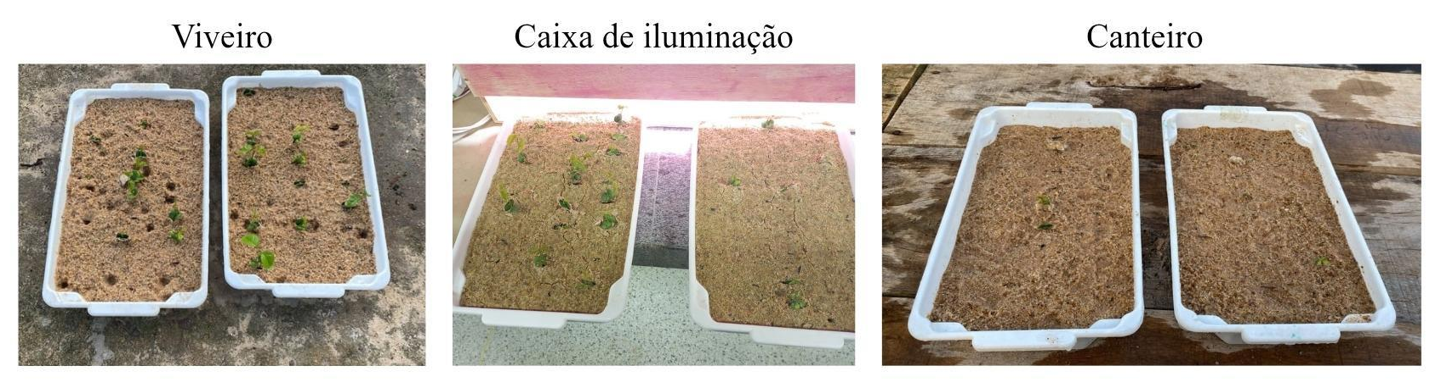
Fonte: Autores, 2025.
No tratamento 1, as sementes foram dispostas no viveiro da universidade, onde havia um sombreamento de 50% pelo sombrite, que além de proteger da exposição ao Sol, barrava parte da chuva evitando o estresse por excesso de água. O tratamento 2 foi realizado na caixa de iluminação no qual os elementos estavam submetidos a iluminação constante, alternando entre 12 horas de luz branca artificial e 12 horas da combinação de luz vermelha e azul, às seis e meia da manhã e seis e meia da tarde. O tratamento 3 se trata de expor as bandejas a sol pleno, sem sombreamento ou barreira de proteção a chuvas. (Tabela 1).
Tabela 1 - Condições dos tratamentos do teste de germinação.
Tratamentos | Condições do ambiente | Tipo de iluminação
T1 - Viveiro com sombrite | bandejas dispostas no viveiro da universidade com sombreamento de 50%. | Luz natural com sombreamento parcial.
T2 - Caixa de iluminação | Bandejas inseridas em ambiente controlado com variação de luzes artificiais. | 12 horas de luz branca artificial e 12 horas de luz vermelha + luz azul.
Tratamentos | Condições do ambiente | Tipo de iluminação
T3 - Sol pleno | Bandejas colocadas nos canteiros da instituição, expostas ao sol. | Luz natural sem barreira de proteção.
Fonte: Autores, 2025
Os dados foram analisados utilizando o software R (R Team, 2020) utilizando o pacote GerminaR, disponibilizado pelo próprio sistema operacional, que forneceu os índices de germinação para a avaliação das informações. Ademais, fez-se uma análise de variância (ANOVA) unifatorial comparando os tratamentos, dispostos em delineamento inteiramente casualizado, para verificar se há diferença significativa de seus resultados. Por consequência, aplicou-se o teste de Tukey HSD (p<0,05) por meio do código “tcm_grp” que identificou os tratamentos com discrepância estatística. As variáveis analisadas incluíram o percentual de germinação, o tempo médio de germinação e o índice de velocidade de germinação (Tabela 2).
Tabela 2 - Descrição dos índices de germinação e emergência com suas respectivas fórmulas e siglas.
Índice | Sigla | Fórmula
Porcentagem de germinação | GRP | GRP = $\left(\frac{Σnᵢ}{N}\right)$ × 100
Tempo médio de germinação | MGT | MGT = $\frac{Σ(nᵢ⋅tᵢ)}{Σnᵢ}$
Taxa Média de Germinação | MGR | MGR = $\frac{Σ\left(nᵢ\right)}{N}$
Velocidade de Germinação | GSP | $Σ\left(\frac{nᵢ}{tᵢ}\right)$
Índice de Incerteza | UNC | $Σ(pᵢ$ln$pᵢ)$, onde $pᵢ=\frac{nᵢ}{N}$
Tempo para 50% de germinação | VGT(t50) | t₅₀= t_{i}+$\left(\frac{0,5 N - Gᵢ}{Gi+1 - Gᵢ}\right)$(t_{i+1}-t_{i})
Índice de Velocidade de Germinação | SDG | SDG = $Σ\left(\frac{nᵢ}{tᵢ}\right)$
Coeficiente de Variação da Germinação | CVG | CVG = $\frac{100 × MGR}{MGT}$
Fonte: Autores, 2025

3. RESULTADOS E DISCUSSÃO
Segundo Félix, Medeiros e Pacheco (2018), a espécie possui sementes ortodoxas de fácil germinação quando submetidas a condições favoráveis como temperatura, disponibilidade de água e sombra. Por outro lado, Fernandes, Sousa e Praxedes (2024) afirmam que as sementes do ipê roxo após um longo período perdem parcialmente a viabilidade. Nesse sentido, foi desenvolvido a metodologia para o primeiro tratamento, onde os indivíduos que estavam armazenados há um ano, foram submetidos a um ambiente favorável à germinação.
Além disso, de acordo com os estudos de Ferreira et al (2020), as maiores taxas de germinação e o índice de velocidade do crescimento foram as que tiveram influência da luz vermelha, mas que, em comparação a outros tipos de luz, não houve diferença significativa. Dessa forma, tornou-se necessário desenvolver um tratamento para avaliar a taxa de emergência nessa condição, comparando a luz vermelha e a luz branca.
Por outro lado, segundo Santos et al (2018) afirma que a espécie, ao passar por estresse hídrico, diminui a taxa de vigor e germinação das sementes. Com isso, ao expor os indivíduos a sol pleno com irrigação apenas uma vez ao dia, pode-se obter resultados semelhantes ao da pesquisa. Por isso, foi desenvolvido um tratamento em que a espécie passaria por condições estressantes tanto de temperatura quanto de disponibilidade da água,apresentada a sequência temporal da emergência de plântulas nos três tratamentos (figura 2)
Figura 2 - Tratamentos ao decorrer dos dias do experimento
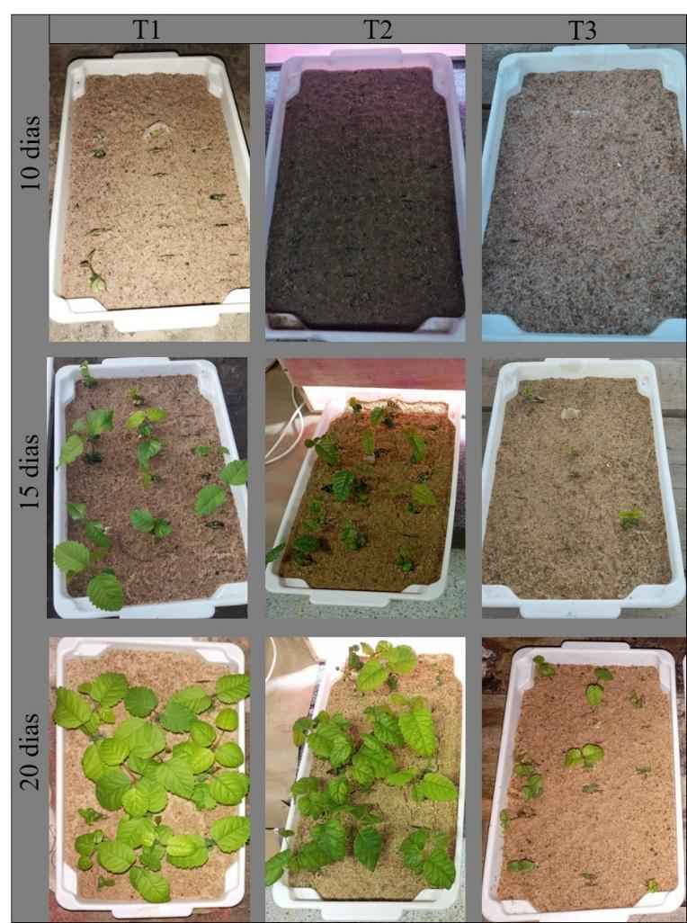

O experimento apresenta informações sobre a relação da H. impetiginosus e a luz adequada para sua germinação. Foi explorado tanto o nível de exposição luminosa quanto o tipo de coloração, além de análises acerca das demais variáveis que poderiam interferir nos resultados. O tratamento T1 , que estava em condições de viveiro com sombrite cinquenta por cento, mostrou-se mais promissor quando verificado o tempo médio de emergência (15 dias) comparado ao segundo método (18 dias) ou o terceiro (21 dias) (Figura 3).

Figura 3 - Gráficos emergência em percentual e com relação aos dias em função dos tratamentos.
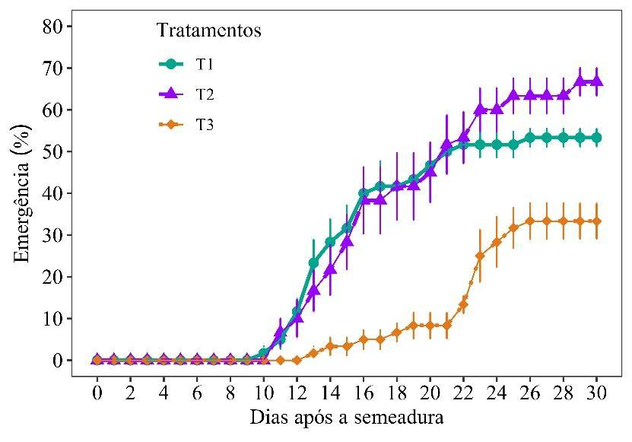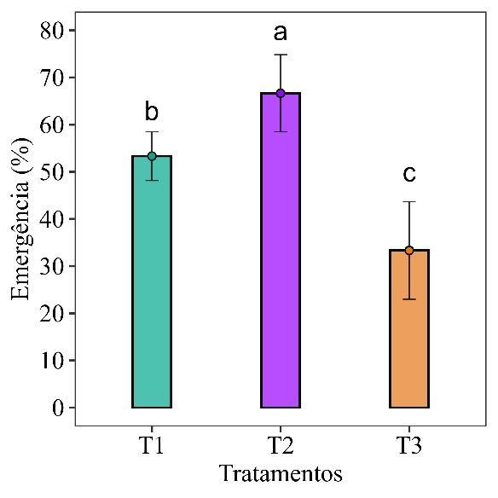
Fonte: Autores, 2025
De acordo com o relatório meteorológico de Imperatriz, Ma, constatou-se que nos meses de Abril e Maio, o tempo da região estava extremamente úmido com sensação de abafado a calor excessivo, onde, a partir das 10:00 A.M. já se considerava quente até às 16:00 A.M. com máxima de 23° C e mínima de 29° e com a sensação térmica de 39° (Diebel e Norda, 2025). Por conseguinte, o estudo de Li (2025), que buscou analisar a influência da temperatura do solo, afirma que a taxa de evaporação ocorre de forma mais acentuada em solos mais arenosos.
Ademais, no experimento de Luo (2022) comprovou que a taxa de germinação inicialmente foi favorável, mas, após o aumento da temperatura, a emergência das sementes diminui consideravelmente. Então, tendo em vista que as sementes do T3 estavam implementadas em areia, com exposição de 12 horas diárias a sol pleno e com irrigação uma vez ao dia, pode-se concluir que o percentual de emergência ao longo do experimento foi menor em comparação ao T1 e T2, devido a temperatura elevada e pouca disponibilidade de água.

Figura 4 - Gráficos de tempo médio e velocidade de emergência em função dos tratamentos.
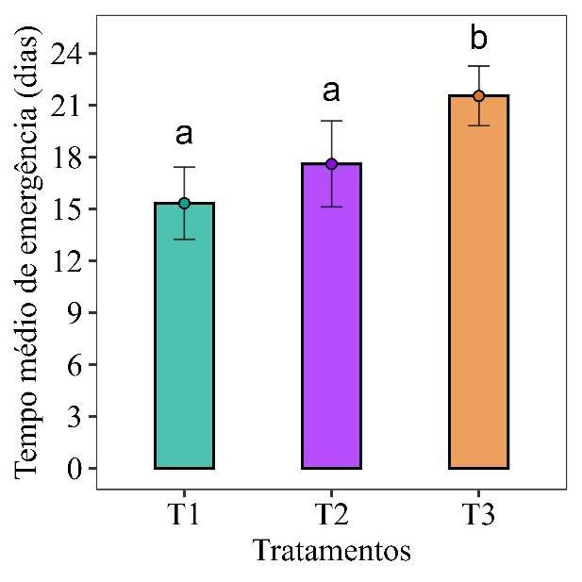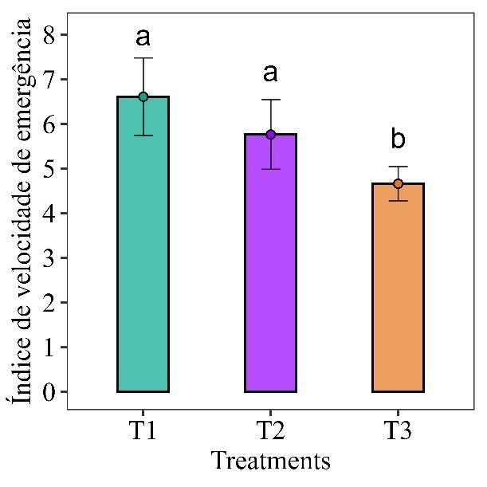
O resultado promissor do T1 e do T2 não apresenta diferença significativa entre as análises, mas os gráficos ainda mostram leves alterações entre tais métodos quando verificado tópicos distintos de maneira particular. O Tempo médio de germinação se mostrou menor no primeiro tratamento, onde para T1 a germinação ocorreu em média 15 dias, para T2 germinou em 18 dias e, para T3, a germinação ocorreu em 21 dias, além de uma emergência mais rápida comparado ao segundo, diferença que pode ser atribuída ao tipo de luz. A disparidade na quantidade de plântulas que nasceram, entre os dois métodos, pode estar relacionada com a temperatura mais amena, além da constante incidência luminosa que as repetições das plantas semeadas na caixa de iluminação tiveram acesso, como já relatado no experimento de Oliveira et al. (2005).
4. CONCLUSÃO
De acordo com os resultados do desenvolvimento das sementes de H. impetiginosus, constata-se que não é recomendado a semeadura a pleno sol e que deve-se pesquisar mais sobre a influência das luzes no desenvolvimento da espécie, bem como a intensidade da iluminação, pois, mesmo não estatisticamente, a luz promoveu ótima velocidade de emergência, apenas. Portanto, até o momento, recomenda-se a semeadura da espécie para emergência de plântulas em sombrite 50% e fazer novos testes de sombreamento e luminosidade.
REFERÊNCIAS
ALMEIDA, Romário de Souza, et al. Handroanthus impetiginosus biometry of seed and seedling production after different periods of immersion in water. Pesquisa Agropecuária Brasileira, Brasília, v.59, e. 03568, 13 dez. 2024.
CHEN, Hang. et al. Effects of Light Intensity on Seedling Emergence and Early Growth of Liquidambar formosana Hance. Forests, Suíça, v. 14, n.5, p. 867, 24 abr. 2023.
COSTA, Amanda Silva. et al. Caracterização dendrológica de Handroanthus Impetiginosus(Mart. Ex DC) Mattos–Bignoniaceae. Semiárido De Visu, Pernambuco, v. 12, n. 1, p. 94-106, 01 mar. 2024.
DIEBEL, James; NORDA, Jacob. Condições meteorológicas características do Imperatriz (Maranhão, Brasil) em abril. Weatherspark, 2025. Disponível em: https://pt.weatherspark.com/m/149914/4/Condi%C3%A7%C3%B5es-meteorol%C3%B3gicas-caracter%C3%ADsticas-do-Imperatriz-Maranh%C3%A3o-Brasil-em-abril. Acesso em: 15 nov. 2025.
FERNANDES, Ana Beatriz Medeiros; SOUSA, Vivian Raquel Bezerra de; PRAXEDES, Sidney Carlos. Avaliação da viabilidade de sementes de Handroanthus impetiginosus (Mattos) por parâmetros fisiológicos após armazenamento. Agropecuária Científica no Semiárido, Paraíba, v. 20, n. 1, p. 27-30, 01 abr. 2024.
HALIMEH, Hassanpour. Red light induced seed germination and seedling growth by modulating antioxidant defense system, Rubisco, and NADPH oxidase activities in Capsicum frutescens. BMC Plant Biology, Reino Unido, v. 25, p. 519, 24 abr. 2025.
Ipê Roxo. IBFlorestas, 2025. Disponível em: <https://www.ibflorestas.org.br/lista-de-especies-nativas/ipe-roxo>. Acesso em: 28 out. 2025.
LI, Wanxin. et al. Influence of Soil Temperature on Potential Evaporation over Saturated Surfaces—In Situ Lysimeter Study. Agriculture, Suíça, v. 15, n.10, p. 2381, 12 Out. 2025.
LOHMANN, L.G. Handroanthus in Flora e Funga do Brasil. Jardim Botânico do Rio de Janeiro. Disponível em: <https://floradobrasil.jbrj.gov.br/FB114086>. Acesso em: 15 nov. 2025.
LORENZI, A. R; BORGES, L. M; SILVA, L. J. GerminaR: Germination analysis using the R software. 2020. R package version 1.0.3. Disponível em: https://cran.r-project.org/package=GerminaR. Acesso em: 15 nov. 2025.
LUO, Yonghong. et al.Germination of Seeds Subjected to Temperature and Water Availability: Implications for Ecological Restoration. Forests, Suíça, v. 13, n. 11, p. 1854, 06 nov. 2022
NAZNIN, Most Tahera. et al. Effect of Different Combinations of Red and Blue LED Light on Growth Characteristics and Pigment Content of In Vitro Tomato Plantlets. Agriculture, Suíça, v. 9, n. 9, p. 196, 09 set. 2019.
OLIVEIRA, L. M. de. et al. Temperatura e regime de luz na germinação de sementes de Bignoniaceae. Ciência e Agrotecnologia, Minas Gerais, v. 29, n. 3, p. 642–648, 2005.
PACHECO, Clecia Simone Gonçalves Rosa; SILVA, Aline Marinho da. Arborização urbana em Petrolina (PE): melhoria paisagística e de qualidade ambiental com plantas nativas da Caatinga. Nature and Conservation, Pernambuco, v.12, n.2, p.77-87, 12 ago. 2019.

